105年度學校繳回教育處公務款項之繳款書操作步驟
(變更歲入預算機關為教育處-公務代號020)
參考範例:
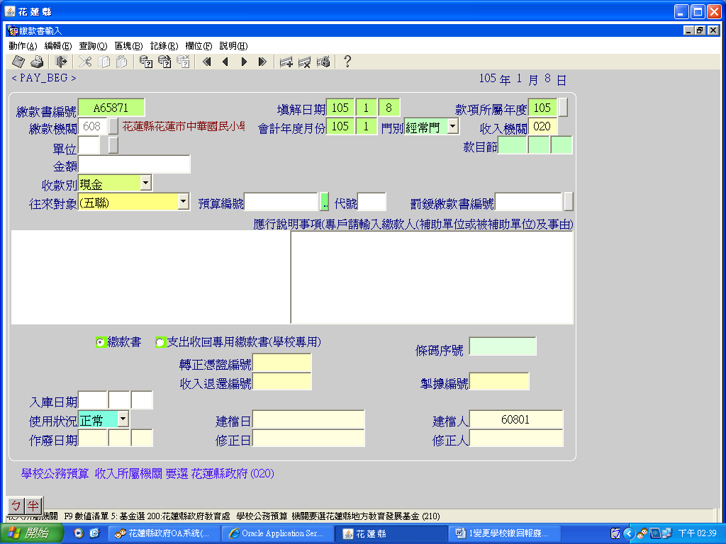
2.輸入款項所屬年度

3.輸入020(歲入預算機關為教育處-公務)

4.點選科目清單

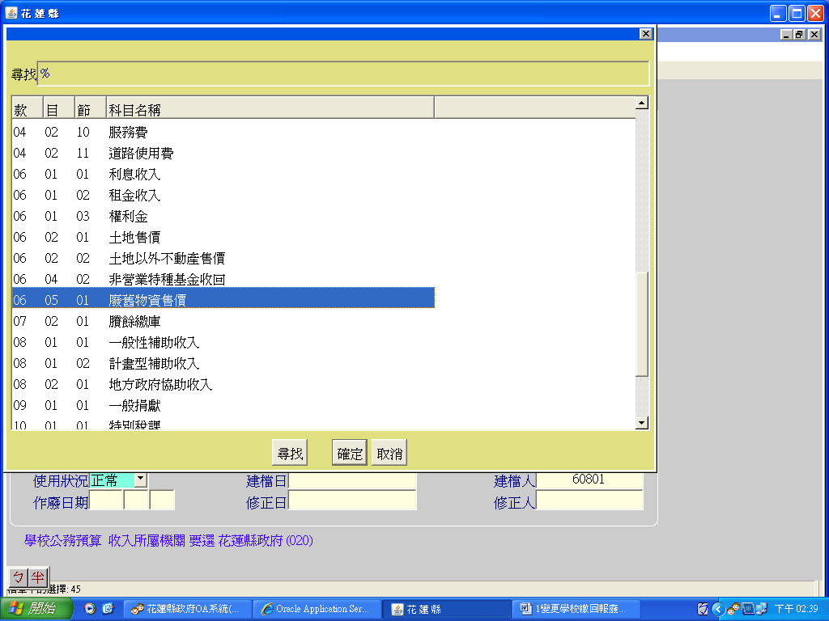
5.點選廢舊物資售價→按確定

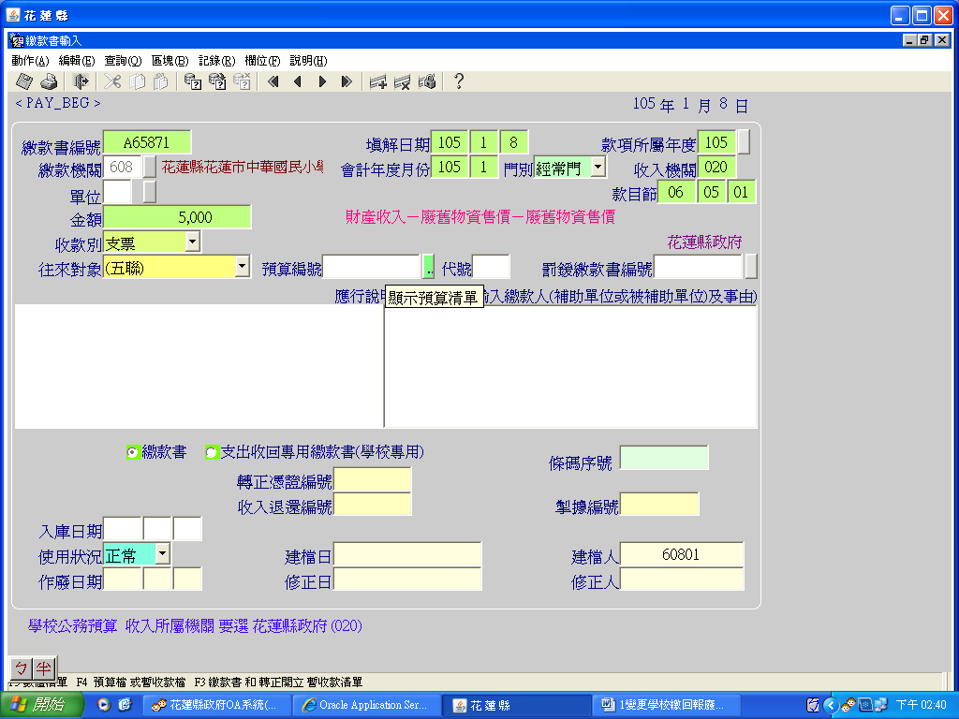
6.輸入金額
7.點選收款別
8.點選往來對象
9.點選預算編號

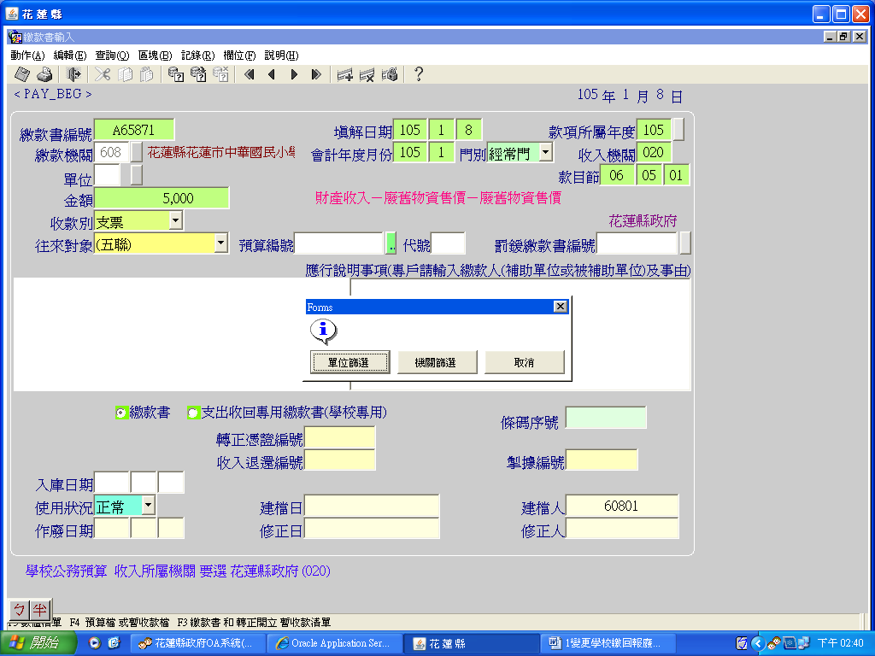
10.點選機關篩選

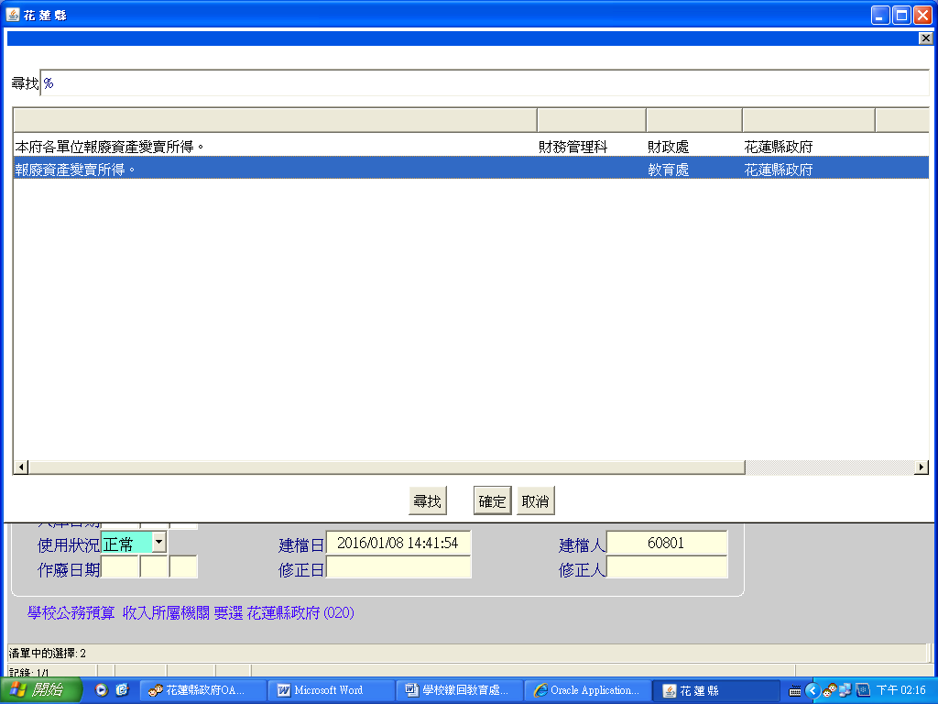

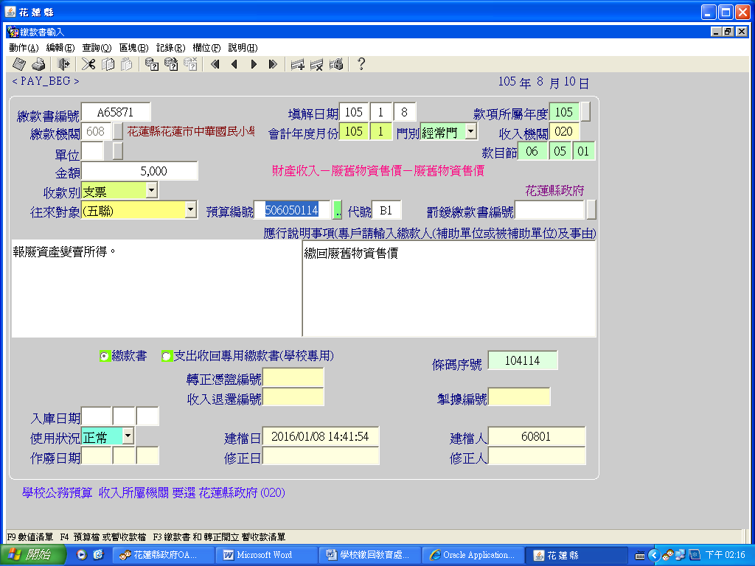
11.輸入說明事項
12.點選繳款書

繳款書畫面:
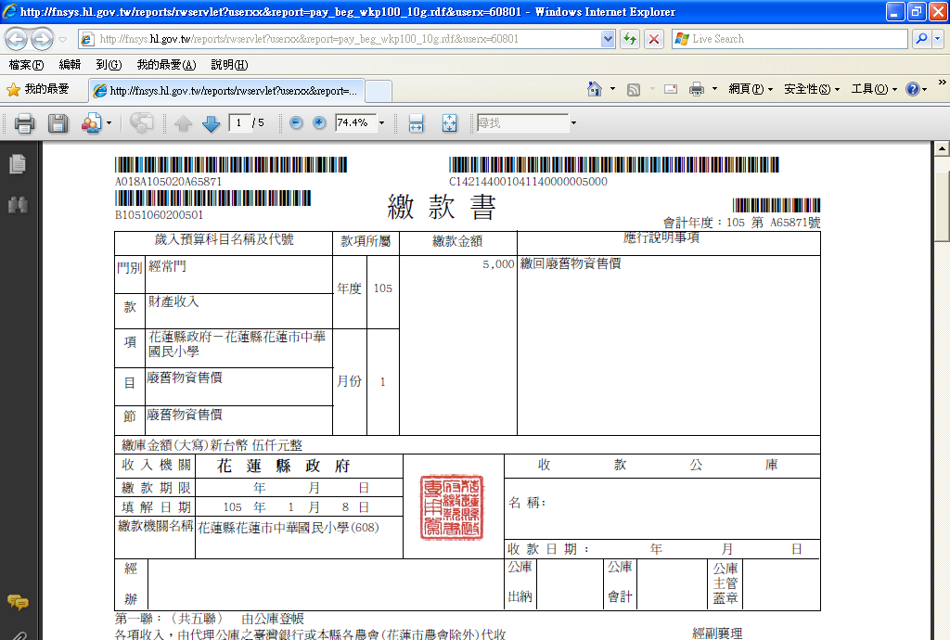

註:繳回代收代辦歷年結餘、帳戶結清餘款科目:其他收入-雜項收入-其他雜項收入(門別:經常門、代號020) ，同上做法惟科目不同

